Deň ľudských práv
10. decembra si pripomíname ako deň ľudských práv.
Ľudské práva sú neodňateľné a nedeliteľné práva, ktoré patria nám všetkým preto, že sme ľuďmi.
Hádanka
Sú ako pancier: chránia Ťa, sú ako pravidlá, pretože Ti povedia, ako sa máš správať, sú ako sudca, pretože od nich očakávaš spravodlivosť.
Sú abstraktné - ako emócie, má ich každý a existujú bez ohľadu na to, čo sa deje. Sú ako príroda, pretože je možné ich porušiť a ako duch, pretože ich nemožno zničiť.
Sú ako čas – správajú sa rovnako ku každému – bohatému, chudobnému, starému aj mladému, vysokému aj nízkemu... Ponúkajú nám úctu a žiadajú, aby sme sa aj my správali úctivo k druhým.
Sú ako dobro, pravda a spravodlivosť – hádame sa pre ich definície, ale rozoznávame ich hneď, keď sa s nimi stretneme. Čo je to?...(ľudské práva)

TRIČKO ĽUDSKÝCH PRÁV
Inštrukcia: Nakreslite si vlastné tričko a do kresby trička napíšte podľa nasledujúcich inštrukcií:
- zapíš tvoje dve „silné“ ľudské práva (pokladáš ich za veľmi dôležité) na ramená,
- ľudské právo, ktoré sa podľa teba najmenej rešpektuje, napíš okolo výstrihu,
- ľudské právo, ktoré je pre teba najpodstatnejšie, zapíš do srdca,
- aspoň 2 ľudské práva, ktoré chceš, aby ľudia rešpektovali, napíš k dolnému okraju trička.

Tajnička

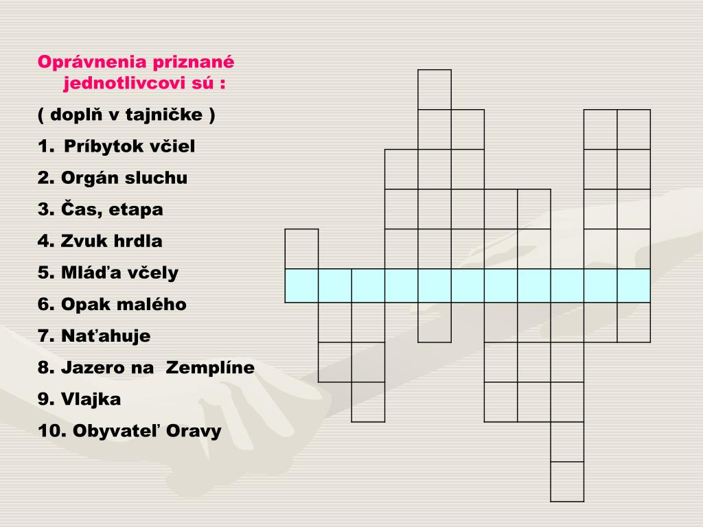

Dohovor o právach dieťaťa
(Doplň správne slová)
- Právo na ................ bez rozdielu rasy, náboženstva, pôvodu a postavenia
- Právo na zdravý ...................... a telesný rozvoj
- Právo na meno a ................... príslušnosť
- Právo na výživu, ..................... a zdravotnícke služby
- Právo na zvláštnu .................. pri telesnom, duševnom alebo sociálnom postihnutí
- Právo na .................... , porozumenie a starostlivosť
- Právo na bezplatné ........................ , hru a zotavenie
- Právo na prednostnú ochranu a .........................
- Právo na ochranu pred zanedbávaním, ................. a využívaním
- Právo na ochranu pred .................. a na výchovu v duchu znášanlivosti, mieru a bratstva

Pomôcky: vzdelávanie, diskrimináciou, rovnosť, dušenvný, pomoc, štátnu, bývanie, krutosťou, opateru, lásku

